“‘中国知网’大学生课程作业管理系统”操作流程
院系管理员

1.“中国知网”大学生课程作业管理系统登录链接：http://tscheck.cnki.net/cm
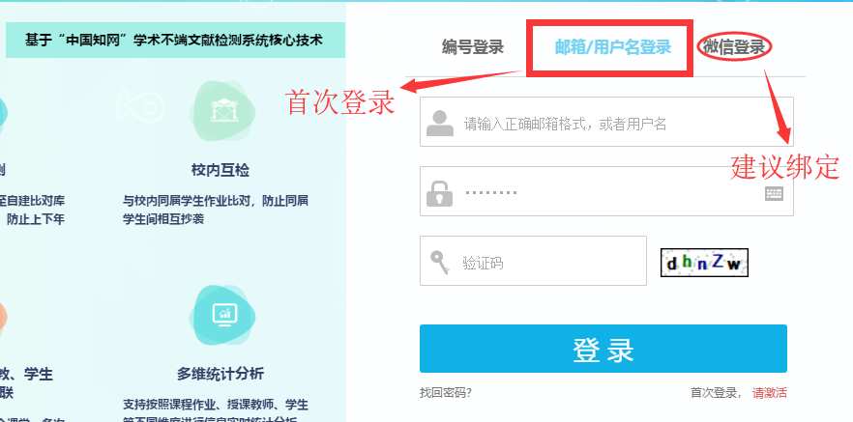
用户名、密码请联系研究生院。
2.查看“导入信息和账号引导图”
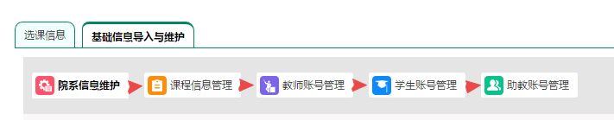
※※※注意：
①导入信息时一定遵循引导图顺序，否则会出现不成功等现象。
②主账号管理员导入本院系的信息，不需要重复导入即可查看和管理。
3.导入教师/助教/学生信息
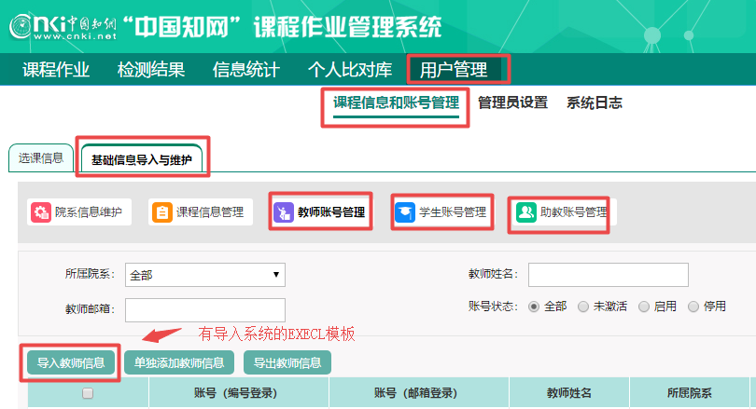
※※※注意：
- 导入信息需要根据教师登录系统的方式选择模板，支持邮箱登录和编号登录两种方式，建议采用编号导入，导入后，该角色可以自行绑定邮箱或微信实现多种方式登录。
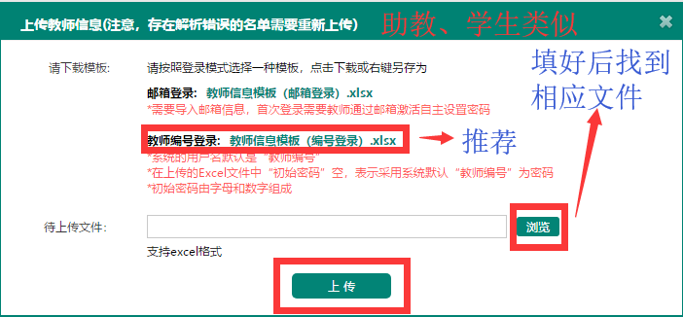
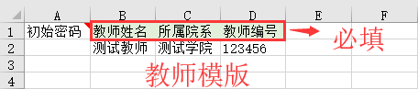
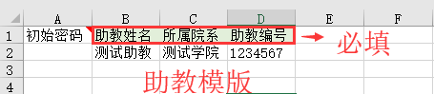
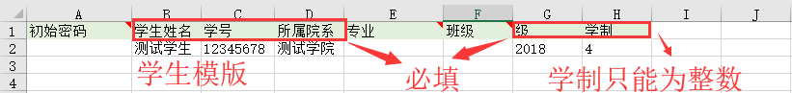
※※※注意：
- 角色用户名分别为教师编号、助教编号、学生学号，初始密码没有填写的，为相应角色的用户名，前缀为学校名称简写。
- 教师、助教、学生编号不能相同，避免登录时出现错误。
- 请不要改动模版中的格式，否则导入时会出现文件格式错误。
4.导入课程信息
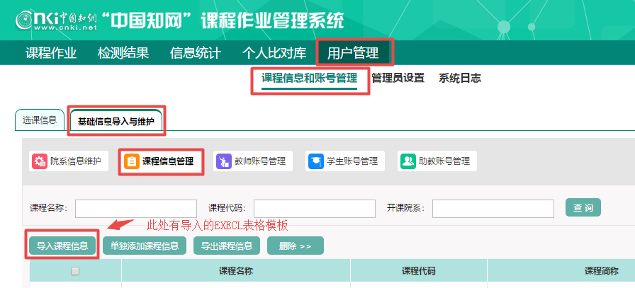
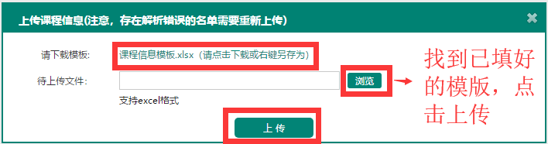
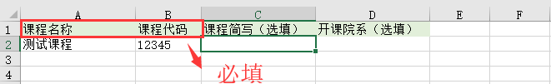
5.关联课程
支持两种关联方式：
- 导入选课信息表：导入教师/助教、学生的选课信息表，验证信息并关联；
- 学生关联码：教师/助教认领课程后生成关联码，学生采用关联码关联课程。
介绍①关联方法，如下：
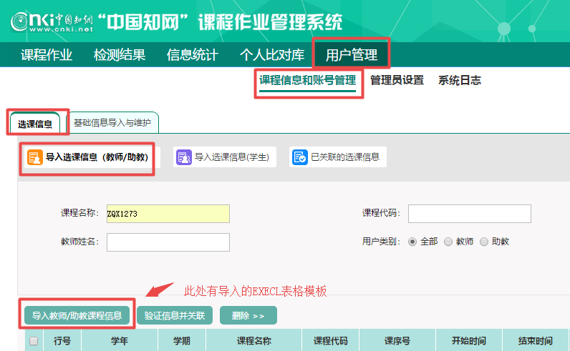

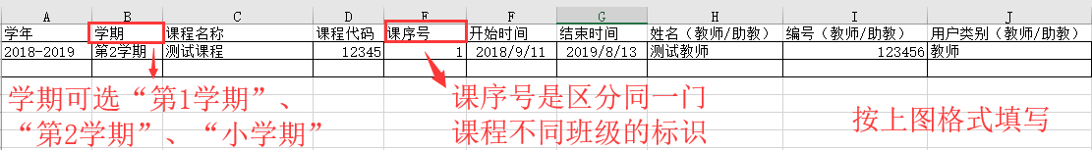
※※※注意：
- 开始时间与结束时间需要在前一年的9月1日到次年9月1日之间。
导入成功后，进行验证管理，如下图：
导入学生选课信息表：
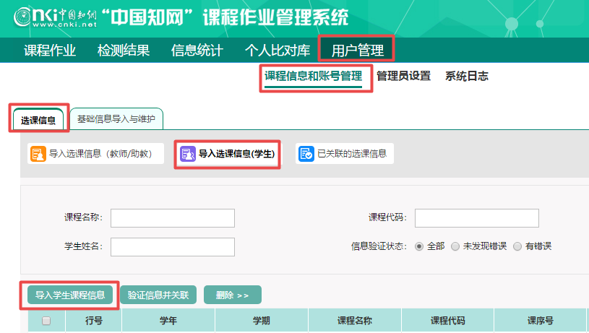
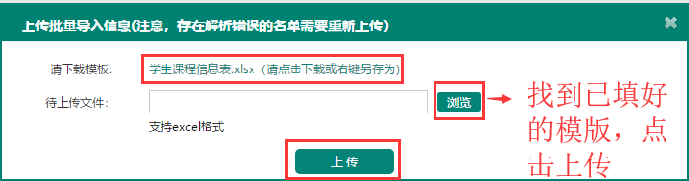
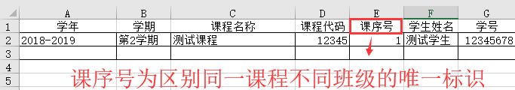
导入成功后，进行验证管理，如下图：
※※※注意：
- 如果建了课，没建作业，可以删除课程。如果建了作业，没有学生上传过，那么该作业可以删除，从而可以删除课程，但是如果建了作业且有学生上传过了，那么这个作业不能被删除，从而课程也不能被删除。
※※※※※※※※※※※※华丽分割线※※※※※※※※※※※※
以上内容为前期导入工作，分割线后为过程维护中的相关操作
1.教师/助教/学生信息的维护
可以对角色的基本信息做相关修改，账号的启用/停用以及重置密码等操作。
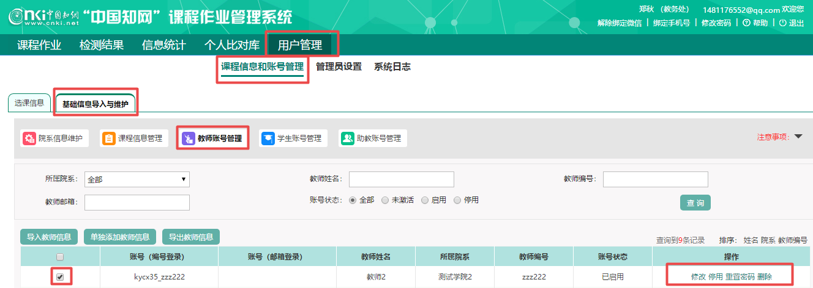
2. 课程、作业信息管理
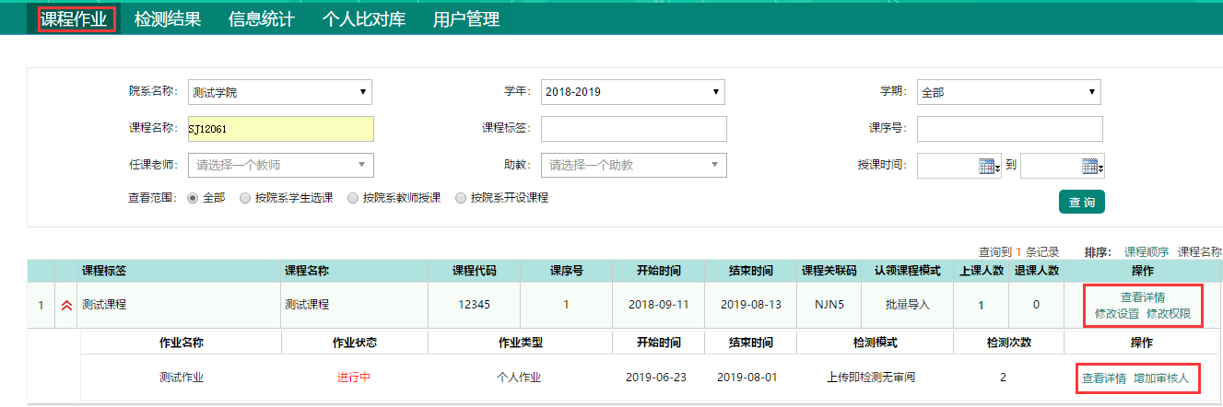
可对课程进行相关操作：查看详情，修改设置，修改权限。
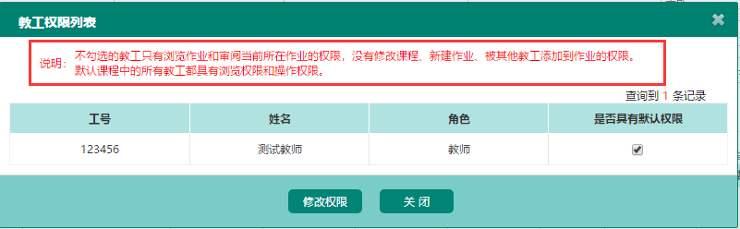
可对作业进行相关操作：查看详情，增加审核人。在“增加审核人”中，可以增加具有此次作业审核权限的教师。
在“查看详情”中可以查看该作业中所有学生的上传情况和检测结果。
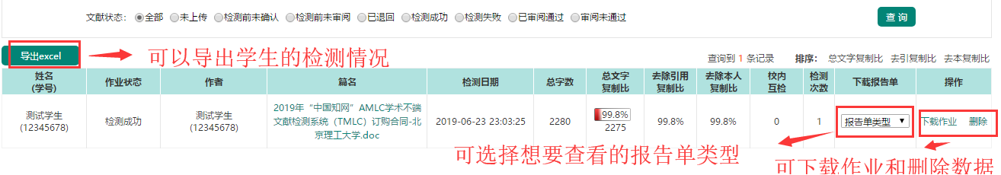
3.查看检测结果
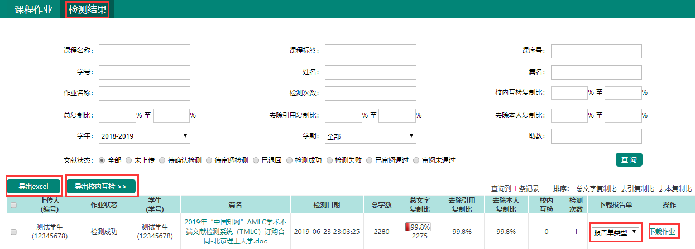
在“检测结果”中，可以导出学生检测情况的表格，可以查看学生的各种报告单类型，也可以下载学生上传的作业，可以导出校内互检结果。
※※※注意：
- 校内互检，是用户当前年度（1月1日至12月31日）、全校范围内所有已上传的论文之间的比对结果，但不包括同学号上传的论文。此项指标是辅助老师判断“同届互抄”现象。
4.信息统计
统计范围为本院系。
5.个人比对库
创建个人比对库，上传自己独有文献作为比对资源参与比对，有效防止作者抄袭未发表论文、高年级学生论文。
6.用户管理系统日志
可查看该学院下所有角色的登录以及操作记录。

